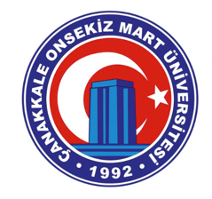 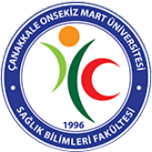

**ÇANAKKALE ONSEKİZ MART ÜNİVERSİTESİ SAĞLIK BİLİMLERİ FAKÜLTESİ**

**TOPLANTI TUTANAĞI FORMU**

|  |  |
| --- | --- |
| **Toplantı Adı:** | **Kalite Güvencesi Toplantısı** |
| **Toplantı Tarihi:** | 10.04.2023 |
| **Raportör:** | Dr. Öğr. Üyesi Ebru CAYMAZ |
| **Toplantı Fotoğrafı** |  |
| **Gündem Maddeleri** | * Sağlık Bilimleri Fakültesi İnternet sayfası Kalite Güvencesi Sekmesinin güncellenmesi * Birimlerin ÖDR ve KİDR raporlarının iyileştirilmesi |
| **Görüşmeler** | * Sağlık Bilimleri Fakültesi İnternet sayfası Kalite Güvencesi Sekmesinin güncellenmesi * Birimlerin ÖDR ve KİDR raporlarının iyileştirme önerileri * Toplumsal Katkı Çalışmalarının İçerik Kontrolü |
| **Alınan Kararlar** | * Sağlık Bilimleri Fakültesi İnternet sayfası Kalite Güvencesi Sekmesinin güncellenmesine karar verildi. * ÖDR ve KİDR’lerde Toplumsal Katkı kısımlarının gözden geçirilmesine karar verildi. |

Katılanlar

1. Dr. Öğr. Üyesi Rukiye DEMİR
2. Arş. Gör. Rüveyda ÖLMEZ YALAZI
3. Dr. Öğr. Üyesi Gülnur AKKAYA
4. Dr. Öğr. Üyesi Ebru CAYMAZ
5. Arş. Gör. Göksel ÖZTÜRK
6. Arş. Gör. Dr. Sibel OCAK AKTÜRK
7. Arş. Gör. Remziye GÜLTEPE
8. Dr. Öğr. Üyesi Özden ERDEM